2019/4/9 XX1072078 郭俊志 hw2

1. 程式概念

* 下方為file tree

hw2

| - - 2-1

| | - -hw2_1.cpp

| | - -input.txt

| | - -output.txt

| - - 2-2

| | - -hw2_2.cpp

| | - -input.txt

| | - -output.txt

| - - 2-3

| | - -hw2_3.cpp

| | - -hw2_3_random.cpp

| | - -random.txt

| | - -result.txt

| - - 2-4

| | - -hw2_4.cpp

| | - -hw2_4_random.cpp

| | - -random.txt

* 使用方式

$ cd

$ git clone <https://github.com/tony92151/algorithm_homework.git>

$ cd ~/algorithm_homework/hw2/2-1

$ g++ hw2_1.cpp && ./a.out

$ cd ~/algorithm_homework/hw2/2-2

$ g++ hw2_2.cpp && ./a.out

$ cd ~/algorithm_homework/hw2/2-3

$ g++ hw2_3_random.cpp && ./a.out

$ g++ hw2_3.cpp && ./a.out

$ cd ~/algorithm_homework/hw2/2-4

$ g++ hw2_4_random.cpp && ./a.out

$ g++ hw2_4.cpp && ./a.out

* 2-1
  + - 使用insertion sorting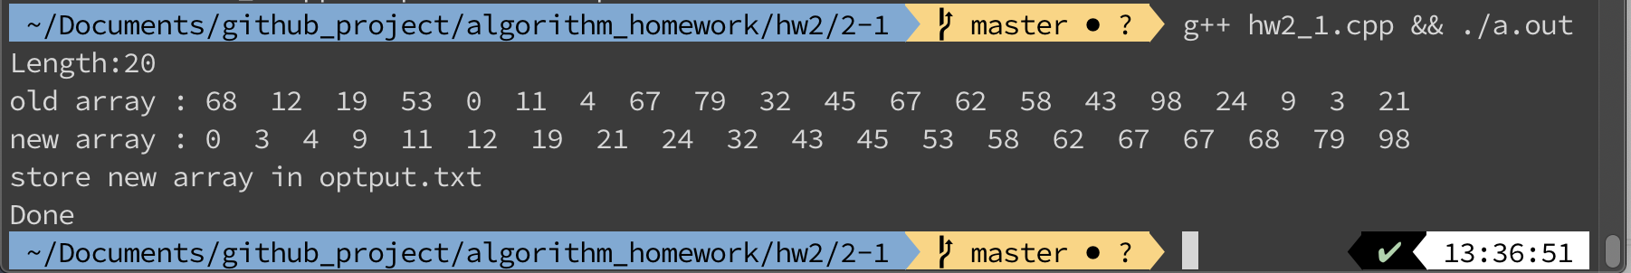
* 2-2
  + - 使用quicksort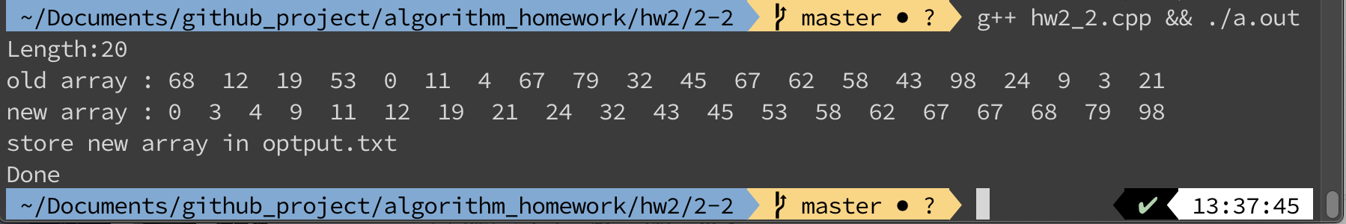
* 2-3
  + - 使用hw2_3_random.cpp 創建包含隨機10000筆數值之資料並存進random.txt
    - 使用hw2_3.cpp讀取random.txt資料，分別用insertion sorting 與quicksort排列，並計算執行時間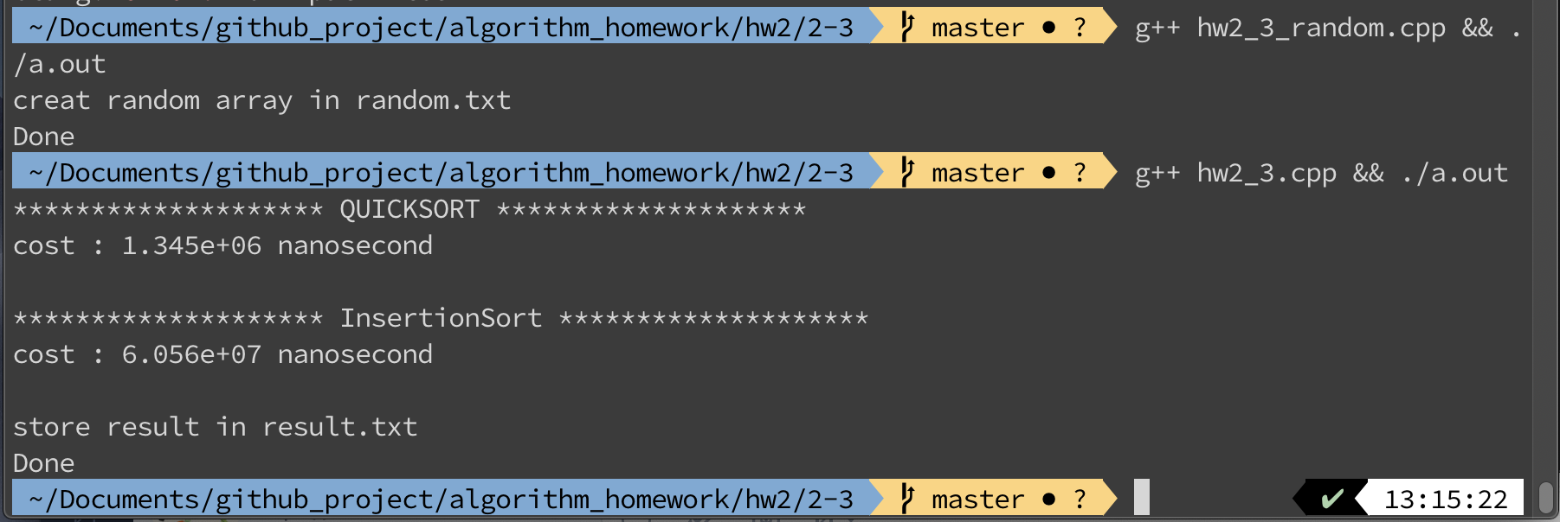
* 2-4
  + - 使用hw2_4_random.cpp 創建包含隨機10000筆數值之資料，再隨機swap 1000筆資料，再存進random.txt
    - 使用hw2_4.cpp讀取random.txt資料，分別用insertion sorting 與quicksort排列，並計算執行時間